**IMAGINAIRE REIZEN,**

**nepnieuws uit vroegere tijden**

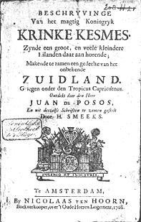

**BESCHRYVINGE VAN HET MAGTIG KONINKRYK VAN KRINKE KESMES**

**Op zoek naar Zuidland**

De vele ontdekkingsreizen, uiteraard vooral op touw gezet vanuit economische motieven, hadden naast de impuls van nieuwsgierigheid ook de hoop op het vinden van een geluksland waarin de mensen mogelijk gelukkiger leefden dan in de tot dan toe bekende gebieden. Het speculeren over nieuwe werelden was een boeiend literair motief.

Een proefstation voor een nieuwe samenleving. Zo is ook het merkwaardige geschrift van de Zwolse chirurgijn Hendrik Smeeks te lezen. Hoe ziet een ideale samenleving er uit? Bestaat die al ergens op de wereld? Smeeks neemt ons in zijn “Beschryvinge van het magtig Koninkryk van Krinke Kesmes” mee naar een nog niet ontdekt deel van de wereld dat als Terra Incognita wel al op wereldkaarten was afgebeeld onder de naam Zuidland. Het moest, om de wereld in balans te houden, zeker ergens in het zuiden liggen. Vermeende rijkdommen stimuleerden de fantasie erover en naast bekende kusten van Australië was er genoeg onbekends om de fantasie van Hendrik Smeeks te voeden.

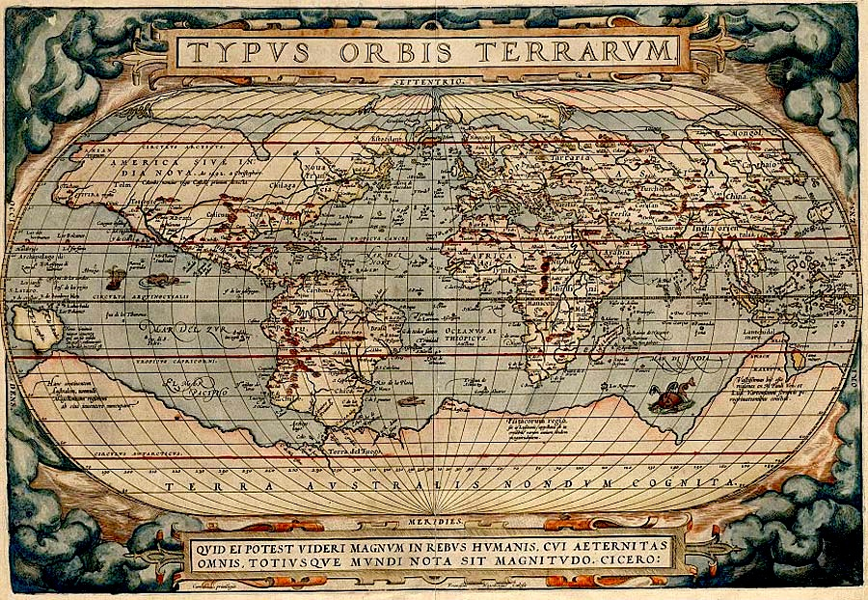

|  |  |
| --- | --- |
|  |  |
| **Wat is er nu zo opmerkelijk aan het Magtig Koningryk, dat Hendrik Smeeks ontwierp?**  Om die vraag te kunnen beantwoorden, geven we de globale inhoud van het boekje.  Een tot Spanjaard genaturaliseerde Nederlander, De Posos, landt na een vreselijke storm met zijn schip op een eiland. Een gedeelte van de bemanning gaat op onderzoek uit, en bereikt Taloujaël, een belangrijke stad van het koninkrijk. Een vooraanstaand inwoner, de Garbon of ‘opsiender’ licht De Posos uitgebreid in over de situatie van het land waarbij veel aandacht besteed wordt aan het zedelijk leven van de bewoners. Behalve de sightseeing en het lezen van het dagboek en andere geschriften ziet De Posos ook nog kans een uiterst winstgevende handel met de bewoners te voeren. Als zijn schip uiteindelijk weer uitvaart, wordt hem en zijn makkers ten strengste verboden Krinke Kesmes ooit weer aan te doen.  Interessant zijn enkele onderwerpen uit deze uitvoerige reisbeschrijving die we hierboven sterk ingekort hebben weergegeven.  **Godsdienst**  Tekenend is de houding tegenover de godsdienst. Men blijkt op dat verre eiland een wijs besluit genomen te hebben: het disputeren, en schrijven *over het gelove (is) op straffe des doods verbooden*. Dit vanwege het telkens weer oplaaien van twisten dienaangaande. De reactie van De Posos op deze regeling draait utopie en realiteit even helemaal om, als niet *Koninkrijk Krinke Kesmes* maar Europa als ideaal wordt voorgesteld. De Posos zegt dan tegen de Zuidlanders: *‘Ag! zeide ik, onnosele Zuidlanders, in Europa gaat het heel anders toe, daar leeven wy als Christenen behooren te leeven, in liefde, vreede, en eenigheid. Dat is goed zei den Garbon, ik wenschten dat het hier in 't Zuidland meede zoo was.’* De auteur, Hendrik Smeeks kan blijkbaar het ideaal in deze fictie niet volhouden.  Afbeeldingsresultaat voor krinke kesmes |  |
|  |  |
| **Wie twist wordt verbannen**  Er blijkt nog een leefvorm op Krinke Kesmes te zijn. In de woeste gedeeltes leeft een volk dat van de Kesmessers de naam Kaskas krijgt. Het zijn uitgestotenen. De opsiender die De Posos tot gids dient, geeft een verklaring van hun bestaan: mensen die hun getwist over de godsdienst niet wilden staken, zijn verbannen naar afgelegen kusten, *daar zy met andere Godloose Bandijten, haar met sober visschen moesten geneeren [voeden]. Heden, aldus deze gids, zijn daar nog van haare naazaaten, welke zeer armelijk, en erbarmelijk leven, [...] spreekende een van allerlei taalen gemengde spraak, die wy, nog niemand konnen verstaan.*  Een belangrijke functie van de utopie is het spiegelen aan de fouten van de eigen maatschappij. Dit geldt zeker ook voor Smeeks' product. In één boek weet hij een aantal leefvormen te beschrijven die afwijken van de eigen, Nederlandse samenleving. De natuurlijke omgeving van de Kaskas én het zeer geordende koninkrijk Krinke Kesmes laten zien, dat er meer mogelijk is dan in Smeeks' eigen samenleving was gerealiseerd.  **Nemnan en Wonvure; een mannen- en een vrouweneiland** |  |
| Onder het regime van het koninkrijk maar met een grote zelfstandigheid zijn er nog twee eilanden, die Smeeks noemt: Nemnan en Wonvure.De eilanden worden al meer dan twaalfduizend jaar bewoond iets dat bewijst dat het een goedwerkende organisatie betreft. *Er zijn twee groote, vrugtbaare, en treffelijke Eilanden, rijk van volk, en worden wel behoud en geregeerd.*  Hoogst merkwaardig is echter de toevoeging: *Op het eerste mag geen Vrouw, en op 't tweede geen Man koomen, op leevens straffe.* Op elk eiland wordt de opleiding van de mensen uit het Krinke Kesmes ter hand genomen en wordt de wetenschap bevorderd. De onderwijsmogelijkheden zijn op beide eilanden ongeveer gelijk; daarbij treft men er voorzieningen aan die een student anno 2018 nog hevig jaloers kunnen maken: er is een volledig beurzenstelsel en er is onderwijs voor volwassenen; soort HOVO avant la lettre dus.  *Er worden daar veele jonge Meisjes naa toe gesonden, zoo van rijke als armen. Op dit Eiland vertrekken haar, of koomen zoodaanige Weduwen, en Vrysters, welke in tien jaaren niet begeeren te trouwen, maar die door neerstigheid zoo ver zoeken te avançeeren, zoo in Studien, Weetenschappen, als Konsten, of Ambagten, dat zy naa een tienjaarig verblijf, weeder konen vertrekken, en bestaan*. Hetzelfde geldt mutatis mutandis voor het manneneiland.  Afbeeldingsresultaat voor krinke kesmes  De beschrijving van Nemnan beslaat tachtig regels, die van Wonvure driehonderd. Dit is verklaarbaar omdat allerlei zaken die voor de opleiding van jongens en de herscholing van mannen vanzelfsprekend zijn, expliciet vermeld moeten worden als het over vrouwen gaat. Hierbij valt vooral op dat van de vrouwen gezegd wordt*: zy leeren een Ambagt, tot 's Lands beste; dus leeren zy Metselen, Timmeren, Smeeden, Bakken, Brouwen, Schoenmaaken, Weeven, &c.*Met andere woorden, ook voorbereiding op ‘mannelijke beroepen’ vormt een onderdeel van hun pakket. De opleiding gaat zelfs nog verder. Het is binnen feministisch denken altijd een probleem in hoeverre de louter fysiek grotere kracht van mannen geleid heeft tot onderdrukking. Kennelijk voelde ook Smeeks dit als een probleem en zoekt hij een oplossing: |  |
|  |  |
| *‘Maar zoo 'er ooit een land van Amasoonen was, zoo is het, het Eiland Wonvure; want hier worden de Meisjes geoeffend in alle Waapenhandelinge, en Krijgskunde; hier leeren zy te Paard rijden, Waagens mennen, Schermen op een hou en steek...’*  Belangrijker dan de organisatievorm en het vakkenpakket is echter het wetenschappelijk denken. Er zijn op beide eilanden zeer eerbiedwaardige en vermaarde professoren. *Op Wonvure toonen de Vrouwelijke Sexe, dat haar verstand en bekwaamheid zoo goed is, als dat der Mannen, indien zy worden opgevoed door onderwijsinge, tot Studien, Weetenschappen, Konsten of Ambagten.* Hun belangrijkste wetenschappelijke belangstelling is filosofisch gericht. Het denken over de mogelijkheden die de natuur biedt, vormt daarin de hoofdmoot. Hier blijken de mannen een andere houding aan te nemen dan de vrouwen.  Afbeeldingsresultaat voor krinke kesmes  (Aardig detail: In Leiden is sinds mei 2017 in de Jan Vossenbergsteeg 47 het vertalers- en tolkenbureau Krinke Kesmes gevestigd…)  **Hendrik Smeeks**  Wie was die Hendrik Smeeks die ons deze imaginaire reis naar Zuidland ontvouwt in een boekje dat in 1708 bij de Amsterdamse boekverkopen Nicolaas ten Hoorn is uitgegeven en dat mogelijk model heeft gestaan voor Robinson Crusoë ?  Afbeeldingsresultaat voor krinke kesmes  De oplettende lezer heeft natuurlijk al lang gezien dat in de merkwaardige naam Krinke Kesmes de auteur zijn eigen naam heeft verstopt. In de inleiding van de tekstuitgave die P.J.Buijnsters (Zutphen z.j. in de serie Klassiek letterkundig Pantheon 212) verzorgde en waaruit ik voor dit blog veel heb ontleend, is de zoektocht naar H.Smeeks, chirurgijn en apotheker in Zwolle, beschreven. Daarover in een volgend blog!  **Houthem, februari 2018**  **René Corten** |  |